**LAPORAN**

**KERJA PRAKTEK (KP)**

**DI PT. FAIRTECH DIGITAL INDONESIA**

**(CABANG MAKASSAR)**



asdasdasdasd

STAMBUK

PROGRAM STUDI TEKNIK ELEKTRO

FAKULTAS TEKNIK UNIVERSITAS FAJAR

MAKASSAR

2020

LEMBAR PENGESAHAN

Nama : Andi Muhammad Taufiq Wahid S

Nomor Stambuk : 1720221028

Konsentrasi : Teknik Informatika

Program Studi : Teknik Elektro

Fakultas : Teknik

Universitas : Universitas Fajar Makassar

Lokasi Pelaksaan KP : Brown Cordovan, Jl. CitraLand Celebes No.D1/08, Tombolo, Kec. Somba Opu, Kabupaten Gowa, Sulawesi Selatan 90233

Waktu Pelaksanaan KP : 1 November 2020 s/d 31 Januari 2021

Makassar, 3 Januari 2020

Menyetujui,

|  |  |
| --- | --- |
| Pembimbing KP  ANDITA DANI ACHMAD ,ST., MT  NIDN : 0913029001 | Pembimbing Lapangan  ATID SETIAWAN A.  NIK : 482052328 |

Mengetahui

Ketua Program Studi Teknik Elektro

Universitas Fajar

Makassar

(ASMAWATY AZIS, ST., MT)

NIDN : 0905058504

KATA PENGANTAR

Dengan rasa syukur kehadirat Allah Yang Maha Esa atas segala rahmat dan karunia-Nya, akhirnya penulis dapat menyelesaikan kegiatan Kerja Praktek (KP) dan membuat laporan kegiatan kerja praktek dengan baik untuk memenuhi salah satu syarat dalam menyelesaikan studi pada program Strata Satu (S1) Fakultas Teknik Program Studi Teknik Elektro Konsentrasi Teknik Informatika.

Penulis menyadari bahwa terlaksananya kegiatan kerja praktek dan penulisan laporan kerja praktek ini dapat diselesaikan berkat dukungan dan bantuan dari berbagai pihak. Pada kesempatan ini penulis menyampaikan ucapan terima kasih kepada yang terhormat:

1. Dekan Fakultas Teknik Universitas Fajar Makassar Ibu Dr. Erniati, ST., MT.
2. Ketua Prodi Teknik Elektro Universitas Fajar Makassar Ibu Asmawaty Azis, ST., MT.
3. Pembimbing kerja praktek di PT. Fairtech Digital Indonesia Cabang Makassar KAK AMMANG.
4. Dosen pembimbing kerja praktek Ibu Andita Dani Achmad, ST., MT
5. Orang tua serta keluarga besar yang senantiasa mendoakan agar selalu diberi kekuatan dan kesabaran.
6. Seluruh pegawai PT. Fairtech Digital Indonesia Cabang Makassar yang telah memberikan dukungan dan bantuan yang sangat besar selama kerja praktek
7. Teman-teman yang telah membantu selama pengurusan kerja praktek.

Tak lupa pula mengucapkan maaf kepada seluruh pihak yang berhubungan dengan kerja praktek ini jika terdapat kekeliruan dan kesalahan yang diperbuat, baik tutur kata maupun tingkah laku yang tidak berkenan selama pelaksanaan kerja praktek ini.

Penulis menyadari sepenuhnya laporan ini jauh dari kata sempurna, untuk itu kritik dan saran yang bersifat membangun dari pembaca sangat diharapkan oleh penulis.

Akhir penulis berharap agar laporan ini dapat bermanfaat dan menambah pengetahuan bagi pembaca.

Makassar, 29 Januari 2021

Andi Muhammad Taufiq Wahid S

DAFTAR ISI

LEMBAR PENGESAHAN i

KATA PENGANTAR ii

DAFTAR ISI iv

DAFTAR TABEL vi

DAFTAR GAMBAR vii

DAFTAR LAMPIRAN viii

BAB I PENDAHULUAN 1

1.1. Latar Belakang 1

1.2. Lingkup Penugasan Kerja Praktek 2

1.3. Tujuan Kerja Praktek 3

1.4. Identifikasi Masalah 4

1.5. Target Pemecahan Masalah 4

BAB II GAMBARAN UMUM INSTANSI/PERUSAHAAN 6

2.1 Profil Instansi / Perusahaan 6

2.2 Struktur Organisasi 9

2.3 Lokasi Pelaksanaan Kerja Praktek (KP) 12

BAB III HASIL KEGIATAN DAN PEMBAHASAN 14

3.1 Hasil Kegiatan 14

3.2 Pembahasan 20

BAB IV PENUTUP 37

4.1 Kesimpulan 37

4.2 Saran 37

DAFTAR PUSTAKA 39

LAMPIRAN 40

DAFTAR TABEL

Tabel 1.1 Waktu Pelaksaan Kerja Praktek (KP).................................................... 3

DAFTAR GAMBAR

DAFTAR LAMPIRAN

BAB I

PENDAHULUAN

1. Latar Belakang

Sebagai sumber daya manusia kita dituntut untuk mempunyai keahlian, pengalaman dan kepekaan dalam mengatasi dan menghadapi berbagai permasalahan dan tantangan yang terjadi di dunia kerja.

Berdasarkan hal tersebut maka kerja praktek sangat membantu dalam mengenal dan juga sebagai gambaran agar tidak asing lagi ketika memasuki dunia kerja. Selain itu dalam kerja praktek ini diberikan kesempatan untuk mengimplementasikan disiplin ilmu yang dipelajari pada bangku kuliah dan juga mendapatkan pengetahuan baru yang sangat berguna.

Kerja praktek juga merupakan salah satu mata kuliah yang wajib diprogramkan oleh semua mahasiswa Teknik Elektro dan merupakan salah satu syarat dalam rangka menyelesaikan studi di Universitas Fajar Makassar. Melalui kerja praktek ini, mahasiswa dapat mempraktekan apa yang telah mereka dapatkan dibangku perkuliahan dengan terlibat langsung ke lapangan, belajar bertanggung jawab atas pekerjaan yang diberikan. Selain itu, mahasiswa berkesempatan untuk menambah pengetahuan, pengalaman kerja, dan mengembangkan cara berpikir, memberikan ide-ide yang kreatif dan berguna. Pengalaman kerja praktek mahasiswa di berbagai perusahaan atau instansi akan sangat berguna bagi mahasiswa untuk menambah kecakapan profesional, personal, dan sosial mahasiswa.

PT. Fairtech Digital Indonesiaasas Cabang Makassar merupakan kantor cabang Fairtech bla bla bla

Sangat diharapkan dari hasil kerja praktek ini diperoleh suatu masukan untuk setiap mahasiswa, pihak instansi pemerintah, dan kepada pihak Universitas Fajar Makassar agar dapat melihat dimana kekurangannya dalam melakukan proses belajar dan mengajar yang dilakukan di kampus, apakah sesuai dengan apa yang dibutuhkan dengan dunia kerja sekarang ini.

1. Lingkup Penugasan Kerja Praktek

Kerja Praktek (KP) dilaksanakan di PT. Fairtech Digital Indonesia Cabang Makassar yang terletak di Citraland Makassar, Sulawesi Selatan, Indonesia. Kegiatan kerja praktek ini dilakukan selama 3 bulan mulai tanggal 1 November sampai dengan 31 Januari 2021. Waktu pelaksaan kegiatan yaitu pada hari Senin sampai dengan hari Jumat, pukul 09.00–18.00 WITA.

**Tabel 1.1 Waktu Pelaksaan Kerja Praktek (KP)**

|  |  |  |
| --- | --- | --- |
| HARI KERJA | WAKTU KERJA | PUKUL |
| Senin–Jumat | Masuk | 09.00 WITA |
| Istirahat | 12.00–13.00 WITA |
| Masuk kembali | 13.00 WITA |
| Selesai | 18.00 WITA |

1. Tujuan Kerja Praktek

Kegiatan KP ini, memberikan kesempatan kepada mahasiswa untuk mengembangkan ilmu yang diperoleh selama di kampus untuk disumbangkan dan diterapkan kepada masyarakat sebagai realisasi tri dharma perguruan tinggi, yaitu pengabdian kepada masyarakat. Adapun tujuan diadakannya KP sebagai berikut:

1. Mengetahui lebih mendalam mengenai prosedur dan cara kerja dalam perusahaan ataupun hubungan kerjasama dengan pihak luar.
2. Sebagai bahan perbandingan teori yang diperoleh selama perkuliahan dengan keadaan yang ada di lapangan.
3. Memperoleh tambahan pengetahuan serta wawasan yang luas yang tidak didapatkan pada saat perkuliahan.
4. Identifikasi Masalah

Selama mengikuti kegiatan kerja praktek pada PT. Fairtech Digital Indonesia Cabang Makassar, dihadapkan pada dunia kerja nyata, dimana harus menerapkan pengetahuan yang dimiliki untuk memecahkan masalah yang dihadapi khususnya aplikasi komputer yang digunakan dalam menunjang kegiatan kerja sehari-hari.

Permasalahan yang ditemukan selama pelaksaan kegiatan kerja praktek sebagai berikut:

1. Kekurangan tenaga Programmer untuk membantu menyelesaikan task kerjaan
2. Target Pemecahan Masalah

Kegiatan yang dilakukan selama kerja praktek di PT. Fairtech Digital Indonesia Cabang Makassar disesuaikan dengan bagian kerja yang ada yang dikoordinasikan oleh pihak pembimbing lapangan yang telah ditunjuk. Adapun pemecahan masalah yang dilakukan yaitu:

1. Menggunakan bahasa pemrograman Groovy dan Framework Grails untuk sisi Back End guna beradaptasi dengan tools yang digunakan perusahaan.
2. Menggunakan Javascript dan Jquery untuk menyelesaikan masalah pada Front End

BAB II

GAMBARAN UMUM INSTANSI/PERUSAHAAN

1. Profil Instansi / Perusahaan

PT Pelabuhan Indonesia IV (Persero) atau Pelindo IV adalah Badan Usaha Milik Negara (BUMN) yang bergerak di bidang kepelabuhanan dan logistik.

Bisnis utama adalah memberikan jasa pelayanan untuk kapal, bongkar muat barang dan petikemas, dan pelayanan penumpang. Selain itu juga membuka berbagai peluang kerjasama operasi dan kerjasama usaha dengan berbagai pihak.

Perjalanan panjang Pelindo IV telah dimulai sejak adanya nasionalisasi perusahaan pada jaman kolonial hingga perubahan status dari perusahaan jawatan menjadi perum lalu akhirnya persero. Pembangunan di Indonesia khususnya di kawasan Indonesia timur tidak luput dari peran dan dukungan pelabuhan-pelabuhan kelolaan Pelindo IV.

Wilayah operasional terletak di kawasan Indonesia Timur, yaitu di Provinsi Kalimantan Timur, Kalimantan Utara, Sulawesi Selatan, Sulawesi Tengah, Sulawesi Tengggara, Gorontalo, Sulawesi Utara, Maluku, Maluku Utara, Papua, dan Papua Barat. Terdiri dari 24 pelabuhan cabang, 1 UPK (Unit Pelaksana Kepelabuhanan), 2 anak perusahaan, 1 afiliasi, dan 1 cucu perusahaan.

Pada tahun 1983 sejalan dengan kebijakan tatanan kepelabuhan nasional yaitu pemerintahan menetapkan adanya 4 (empat) pintu gerbang perdagangan luar negeri nasional, maka dilakukan merger 8 badan usaha PN. Pelabuhan menjadi 4 (empat) badan usaha yang berstatus perusahaan umum (perum) salah satu diantaranya adalah perum pelabuhan IV.

Perum pelabuhan IV merupakan hasil merger PN. Pelabuhan V (sebagian), IV, VII, VIII, ditambah dengan 6 (enam) pelabuhan yang tidak diusahakan diprovinsi Irian Jaya, yang pendirianya didasarkan pada peraturan Pemerintahan (PP) No.17 Tahun 1983 dan PP.No.7 tahun 1985. Selanjutnya pada tahun 1992, berdasarkan PP.59 Tahun 1991 status badan usaha perum dialihkan menjadi Persero yaitu menjadi PT. Pelabuhan Indonesia IV yang dikuatkan dengan Anggaran Dasar Perusahaan yang pengesahannya melalui Akta Notaris Imas Fatimah, SH NO.7 tanggal 1 Desember 1992.

Visi dan misi perusahan PT. Fairtech Digital Indonesia Cabang Makassar antara lain :

* Visi

Menjadi perusahaan pengelola pelabuhan yang terintegrasi, berdaya saing tinggi, dan bertaraf internasional.

* Misi

Menjadi penggerak dan pendorong pertumbuhan ekonomi Indonesia Timur. Menyediakan jasa kepelabuhan dan non-kepelabuhan (penunjang) yang terintegrasi dengan berorientasi pada kepuasan dan loyalitas pelanggan. Menciptakan transformasi untuk mendorong pengembangan professional dan personal bagi kesejahteraan karyawan. Meningkatkan nilai tambah bagi Stakeholder internal dan eksternal secara berkelanjutan. Memaksimalkan nilai pemegang saham secara berkelanjutan (*shareholder*).

1. Struktur Organisasi

PT. PELINDO IV (PERSRO) Cabang Makassar dipimpin oleh *general manager* dengan susunan organisasi terdiri dari 7 (tujuh) bagian yakni : manajer sistem informasi, manajer pelayanan kapal, manajer pelayanan barang dan aneka usaha, manajer teknik, manajer keuangan, manajer Sumber Daya Manusia (SDM) dan umum, dan kepala unit paotere. Struktur organisasi PT. Pelabuhan Indonesia IV (Persero) Cabang Makassar dapat dilihat pada gambar 2.1

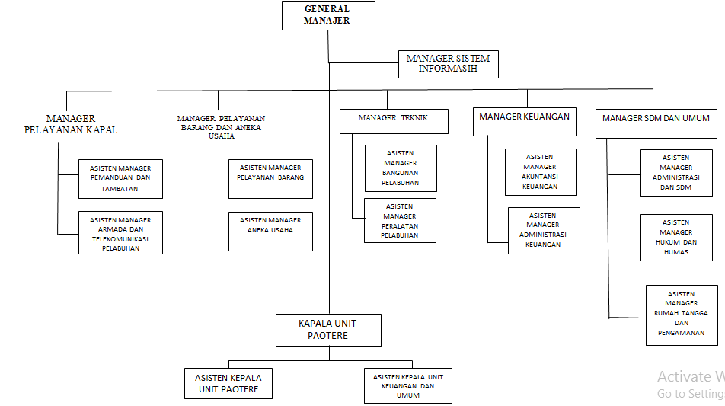

**Gambar 2.1 Struktur Organisasi.**

(sumber; Dokumentasi pribadi 2020)

1. **Deskripsi Jabatan**

* *General Manager*
* *General manager*, berkedudukan dibawah dan bertanggung jawab kepada direksi.
* *General manager*, membawahi beberapa manajer diantaranya, manajer sistem informasi, manajer pelayanan kapal, manajer pelayanan barang dan aneka usaha, manajer teknik, manajer keuangan, manajer SDM dan umum.
* *General manager* mempunyai tugas memimpin cabang dalam hal pengelolahan jasa kepelabuhan. Mengendalikan kegiatan administrasi dan operasional sesuai arah, kebijaksanaan dan sasaran perseroan agar tercapai produktivitas, pelayanan, pendapatan dan laba perseroan.
* ManajerSistem Informasi
* Manajer sistem informasi bertanggung jawab kepada general manajer.
* Manajer sistem informasi mempunyai tugas mengelola teknologi informasi dan sistem komputer. Bertanggung jawab pada penyediaan layanan infrastruktur termasuk aplikasi, jaringan komputer (LAN/WAN), keamanan teknologi informasi dan telekomunikasi.
* Manajer Pelayanan Kapal
* Manajer pelayanan kapal bertanggung jawab kepada *general manager* dan memiliki dua asisten manajer yaitu, asisten manajer pemanduan dan tambatan, asisten manajer armada dan telekomunikasi pelabuhan.
* Manajer Pelayanan Barang dan Aneka Usaha
* Manajer pelayanan barang dan aneka usaha bartanggun jawab kepada *general manager* dan memiliki dua asisten manajer yaitu, asisten manajer pelayanan barang dan asisten manajer aneka usaha.
* Manajer Teknik
* Manajer teknik bertanggung jawab kepada *general manager* yaitu, asisten manajer bangunan pelabuhan, asisten manajer peralatan pelabuhan.
* Manajer Keuangan
* Manajer keuangan bertanggung jawab kepada *general manager* dan memiliki dua asisten manajer yaitu, asisten manajer akuntansi keuangan, asisten manajer administrasi keuangan.
* Manajer keuangan mempunyai tugas merencanakan, melaksanakan, mengendalikan, dan mengawasi kegiatan administrasi keuangan, akuntansi, perbendaharaan, perpajakan, distribusi barang, verifikasi dan pengamanan dokumen.
* Manajer Sumber Daya Manusia (SDM) dan Umum
* Manajer SDM dan Umum bertanggung jawab kepada *general manager* dan memiliki 3 asisten manajer yaitu, asisten manajer administrasi dan sumber daya manusia, asisten manajer hukum dan humus, asisten manajer rumah tangga dan pengamanan.
* Kepala Unit Paotere
* Kepala unit paotere bertanggung jawab kepada *general manager* dan memiliki dua asisten yaitu asisten kepala unit operasi dan asisten kepala unit keuangan dan umum.

1. Lokasi Pelaksanaan Kerja Praktek (KP)

Kantor PT. Fairtech Digital Indonesia Cabang Makassar terletak di Jalan Soekarno No. 1 Makassar-Sulawesi Selatan 90173 Indonesia .

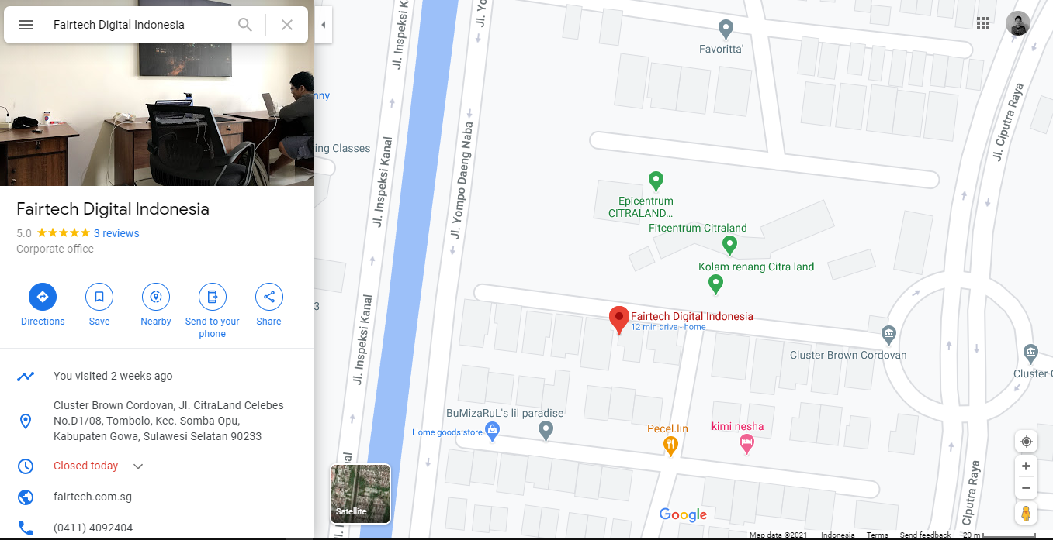

**Gambar 2.2 Peta Lokasi PT. Fairtech Digital IndonesiaCabang Makassar**

(sumber; https://www.google.co.id/maps)

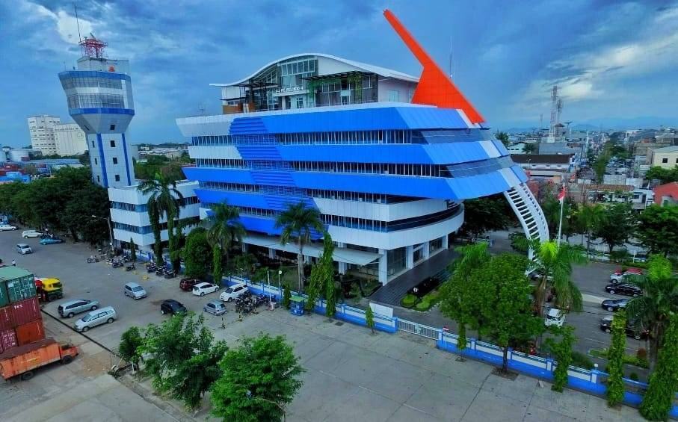

**Gambar 2.3 Gedung PT. Fairtech Digital Indonesia Cabang Makassar.**

(sumber; https://inaport4.co.id/about-us/,2020)

BAB III

HASIL KEGIATAN DAN PEMBAHASAN

1. Hasil Kegiatan
2. **Kegiatan Utama**

Adapun kegiatan utama pada saat kerja praktek :

1. Coding Bla Bla Bla
2. Kegiatan Tambahan

Adapun kegiatan utama pada saat kerja praktek :

1. Coding bla bla bla
2. Pembahasan

BAB IV

PENUTUP

1. Kesimpulan

Kesimpulan Bla bla bla

1. Saran
2. Bagi Universitas
3. Menjalin hubungan baik dengan instansi pemerintahan atau perusahan agar mempermudah mahasiswa mencari tempat Kerja Praktek (KP).
4. Memberikan sosialisasi dan pelatihan sebelum mahasiswa melakukan kerja praktek agar mahasiswa tidak kebingungan dalam menjalani program kerja praktek.
5. Bagai Perusahaan
6. Memberikan bimbingan terhadap mahasiswa KP sehingga mahasiswa KP dapat memahami tugas yang diberikan dengan baik.
7. Pegawai perusahaan dapat memberikan perhatian, kepercayaan dan arahan yang lebih kepada mahasiswa KP.

DAFTAR PUSTAKA

Muh.Frimansyah.2018. kuliah kerja lapangan(KKL) pada PT. FAIRTECH DIGITAL INDONESIAASAS CABANG MAKASSAR. Disertasi tidak diterbitkan. Makassar: Program Studi Sistem Informasih Sekolah Tinggi Manajemen Informatika Dan Komputer Stimik Profesional Makassar.

<https://inaport4.co.id/about-us/> diakses pada tanggal 7 Desember 2020

<https://www.gurupendidikan.co.id/local-area-network-lan/> diakses pada tanggal 10 Desember 2020

<https://success-comp.com/fungsi-printhead-pada-printer/> diakses pada tanggal 10 Desember 2020

<https://winpoin.com/cara-install-office-2016/> diakses pada tanggal 10 Desember 2020

<https://www.nesabamedia.com/pengertian-windows-dan-sejarah-windows/> diakses pada tanggal 11 Desember 2020

<https://www.immersa-lab.com/pengertian-cpu-dan-fungsinya.htm/> diakses pada tanggal 11 Desember 2020

<https://doyanbelajar.wordpress.com/2016/09/21/cara-membersihkan-cpu-komputer-dari-debu-dan-kotoran-step-by-step/> diakses pada tanggal 14 Desembar 2020

LAMPIRAN